**TRƯỜNG THCS HOÀNG LÊ KHA MÔN TOÁN-KHỐI 6**

* **CHỦ ĐỀ 2: HÌNH CHỮ NHẬT- HÌNH THOI - HÌNH BÌNH HÀNH- HÌNH THANG CÂN**
* **Kiến thức trọng tâm:**

1. Hình chữ nhật

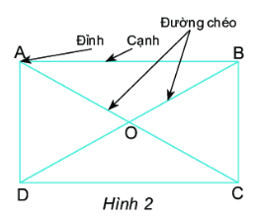Hình chữ nhật ABCD có:

+ Bốn đỉnh A, B, C, D.

+ Hai cặp cạnh đối diện bằng nhau: AB = CD; BC = AD.

+ Hai cặp cạnh đối diện song song: AB song song với CD, BC song song với AD.

+ Bốn góc đỉnh A, B, C, D bằng nhau và bằng góc vuông.

+ Hai đường chéo bằng nhau và cắt nhau tại trung điểm của mỗi đường:AC = BD và OA = OC; OB = OD

Ví dụ: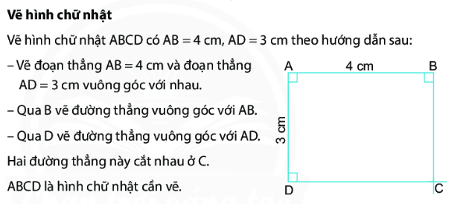

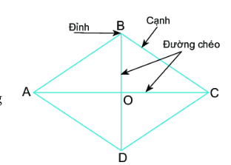**2. Hình thoi**

Hình thoi ABCD có:

- Bốn đỉnh A, B, C, D.

- Bốn cạnh bằng nhau: AB = BC = CD = DA

- Hai cặp cạnh đối diện song song: AB song song với CD, BC song song với AD.

- Hai đường chéo AC và BD vuông góc với nhau.

Ví dụ:

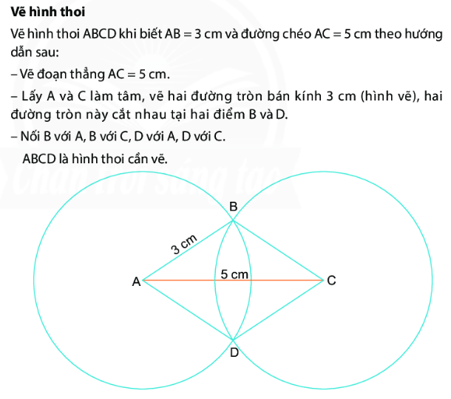

**3. Hình bình hành**

Hình bình hành ABCD có:

- Bốn đỉnh A, B, C, D.

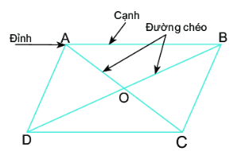- Hai cặp cạnh đối diện bằng nhau: AB = CD, BC = AD.

- Hai cặp cạnh đối diện song song: AB song song với CD, BC song song với AD.

- Hai cặp góc đối diện bằng nhau: góc đỉnh A bằng góc đỉnh C, góc đỉnh B bằng góc đỉnh D.

- Hai đường chéo cắt nhau tại trung điểm của mỗi đường: OA = OC, OB = OD.

**4. Hình thang cân:**

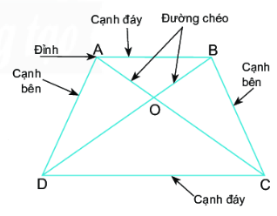Hình thang ABCD có

- Hai cạnh đáy song song: AB song song với CD.

- Hai cạnh bên bằng nhau: BC=BD

- Hai góc kề một đáy bằng nhau: góc đình A bằng góc đỉnh B, góc đỉnh C bằng góc đỉnh D.

- Hai đường chéo bằng nhau: AC =BD

Hình thang ABCD như thế được gọi là hình thang cân

Ví dụ:

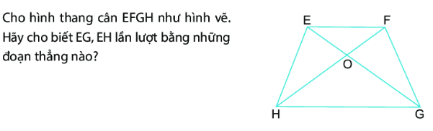

Giải: EG = FH; EH = FG

* **Yêu cầu:**

**- Các em đọc nội dung sách giáo khoa:**

+ Bài 2: Hình chữ nhật- Hình thoi - Hình bình hành - Hình thang cân

**- Các em xem video sau trên youtube để nghe các thầy cô giảng bài:**

<https://youtu.be/tJ_yTnrJXPY>

**- Các em chuẩn bị các bài tập sau để vào tiết học online Thầy Cô sẽ sửa bài:**

+ Các em làm các bài tập trong SGK: bài 1,2,3,4,5,6,7,8,9 trang 87, 88

+Bài tập bổ sung:

Bài 1: Trong các hình sau, hình nào là hình chữ nhật? Vì sao

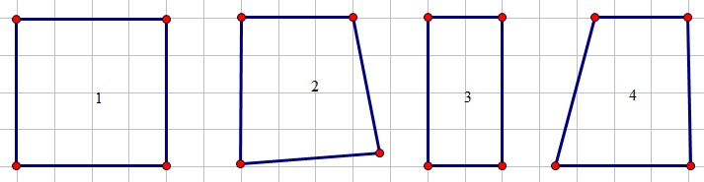

Bài 2: Vẽ hình chữ nhật ABCD trên giấy kẻ ô vuông có chiều dài AB = 5 cm, chiều rộng AD = 4cm

Bài 3: Giải thích vì sao các hình vẽ dưới đây là hình thoi.

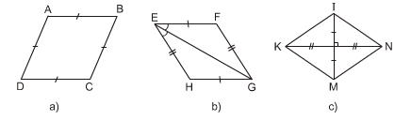

Bài 4: Vẽ hình thoi  có cạnh bằng .

Bài 5: Các tứ giác ở hình vẽ bên dưới có là hình bình hành không? Vì sao?

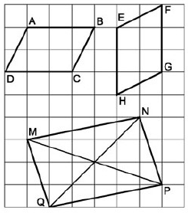

Bài 6: Vẽ hình bình hành có độ dài một cạnh bằng , một cạnh bằng .

**Lưu ý: Các em xem bài trước nếu có thắc mắc gì vào tiết học online các bạn có thể hỏi giáo viên để được giải đáp. Bạn nào làm bài trước và đúng hết sẽ được cộng điểm vào cột điểm kiểm tra thường xuyên.**

**CHÚC CÁC EM HỌC TỐT – KHỎE MẠNH- BÌNH AN!**